<项目名称>
模块详细设计：<系统名称>

系统版本 <1.0>

修订历史记录
日期 | 版本 | 说明 | 作者
2010/03/01 | <1.0> | 创建详细设计文档 | 周辉

目录
1. 模块概述 4
2. 模块结构图 4
2.1 结构图 4
2.2 设计说明 4
2.3 输入、输出项 4
2.4 子模块清单 4
3. 子模块设计 5
3.1 病历查询 5
3.1.1 类图 5
3.1.2 设计说明 5
3.1.3 输入、输出项 5
3.1.4 关键流程、算法设计 5
4. 工程文件说明 5
5. 改进计划 5
6. 测试要求 5
7. 参考资料 5

模块详细设计：<系统名称>

模块概述
电子病历查询模块根据自定义条件查询统计电子病历，并进行预览。
1）条件设置：根据选择的模板类别，针对最小的病历模板输入单位进行设置，支持与或条件，可以合并其他模板；
2）查询： 提供多种逻辑判断查询，查询结果预览。

模块结构图

结构图
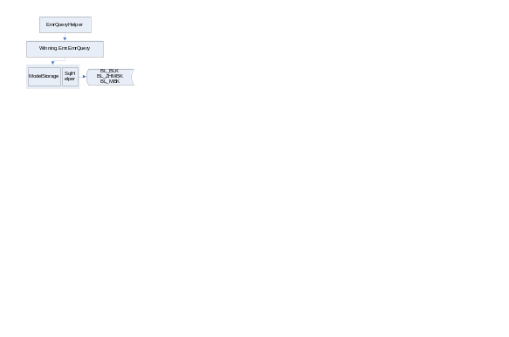

设计说明

病历查询：病历模板结构化，通过对病历中最小的输入单位取值进行条件查询。

查询模板选择：按照模板类别选择查询模板，支持合并其他模板的功能。

查询条件输入：可以对最小输入单位进行条件设置，支持各种逻辑判断，例：=，>,<等等，支持组合条件（and ，or）查询。

查询结果预览：对于查询结果可以再次进行2次查询，并加载病历录入界面进行预览。

输入、输出项

子模块清单
模块名称 | 程序集名称 | 备注
病历查询 | Winning.Emr.Emrquery.dll | 加载菜单“病历查询”

子模块设计

病历查询

类图

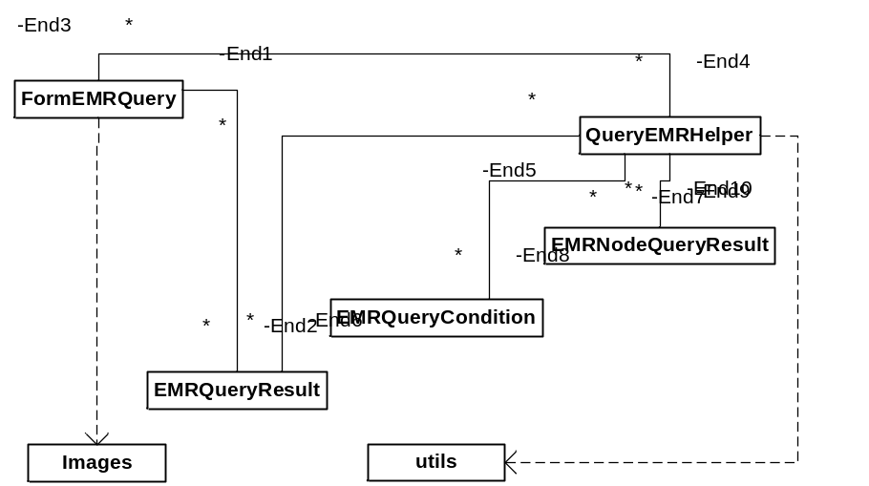

设计说明
同模块设计说明。
另：查询条件仅支持简单的复合条件。

输入、输出项

关键流程、算法设计
Bool QueryPatientRecord（PatientRecord ，QueryCondition）；
///查询病人病历是否满足给定的条件；

Bool IsHighLight（QueryCondition， Entity）；
///判断一个输入实体节点值是否满足给定的条件；

工程文件说明
Sourcecode/EmrQuery.sln
Sourcecode/EmrQuery.csproj

改进计划
支持Cache查询功能；
支持复杂的复合条件查询；

测试要求

参考资料
《模型设计模块详细设计》
《病历编辑模块方案》

